**ФЕДЕРАЛЬНОЕ ГОСУДАРСТВЕННОЕ БЮДЖЕТНОЕ ОБРАЗОВАТЕЛЬНОЕ УЧРЕЖДЕНИЕ ВЫСШЕГО ОБРАЗОВАНИЯ**



**МОСКОВСКИЙ ПОЛИТЕХНИЧЕСКИЙ УНИВЕРСИТЕТ**

**ВЫСШАЯ ШКОЛА ПЕЧАТИ И МЕДИАИНДУСТРИИ**

***Институт Принтмедиа и информационных технологий***

***Кафедра Информатики и информационных технологий***

**направление подготовки**

**09.03.02 «Информационные системы и технологии»**

**ЛАБОРАТОРНАЯ РАБОТА № 14**

**Дисциплина:** Введение в программирование.

**Выполнил(а):**

**студент(ка) группы 191-723**

Колбая Р.К.

________________  ***___________***

(Дата) (Подпись)

**Проверил:** асс. Кононенко К.М.

________________  ***___________***

(Дата) (Подпись)

**Замечания: _________________________________________________________**

**____________________________________________________________________**

**____________________________________________________________________**

**Москва**

**2019**

Оглавление

**Задания на лабораторную работу** 3

**Теоретическое обоснование** 4

**Листинги программы** 5

**Результаты работы программ** 6

# **Задания на лабораторную работу**

1. Дан массив размера N и целые числа K и L (1 ≤ K ≤ L ≤ N). Найти среднее арифметическое элементов массива с номерами от K до L включительно.

2. Дан целочисленный массив размера N, не содержащий одинаковых чисел. Проверить, образуют ли его элементы арифметическую прогрессию. Если образуют, то вывести разность прогрессии, если нет — вывести 0.

3. Дан массив A размера N. Найти минимальный элемент из его элементов с четными номерами: A2, A4, A6,

4. Дан массив размера N. Найти номер его последнего локального максимума (локальный максимум — это элемент, который больше любого из своих соседей).

5. Дан целочисленный массив размера N, содержащий ровно два одинаковых элемента. Найти номера одинаковых элементов и вывести эти номера в порядке возрастания

# **Теоретическое обоснование**

**Задание №1**

После создания массива с случайными элементами и ввода чисел k и l, программа входит в цикл for, в котором программа проходит по всем элементам этого массива от k до l и находит их среднее арифметическое

**Задание №2**

После создания массива с случайными элементами, программа сначала находит разницу между вторым и первым элементами массива, а затем проверяет, все ли элементы массива содержат с соседним элементом данную разницу.

**Задание №3**

Пользователь имеет выбор, либо вручную задать элементы массива, либо ввести случайные числа в каждый элемент массива. После принятия пользователем выбора, программа находит минимальный элемент с четным индексом.

**Задание №4**

Почти тоже самое, что в Задании №3, но в цикле for идет сравнение соседних элементов и находится максимум.

**Задание№5**

Почти тоже самое, что в Задании №4, но в цикле for идет другое условие. В нем в две переменные first и last записываются индексы первого и последнего вхождения проверяемого элемента в массиве. Если они отличаются, то программа выводит эти индексы в порядке возрастания.

# **Листинги программы**

**Задание №1**

Листинг 1 — Задание 1

|  |
| --- |
| using System;  namespace Lab  {  class Program  {  static void Main(string[] args)  {  int n, k, l;  float sr = 0, count = 0;  Console.Write("Enter the size of array (N, more than 1): ");  n = int.Parse(Console.ReadLine());  int[] arr = new int[n];  Random ran = new Random();  Console.WriteLine("The array is:\n======");  for (int i = 0; i < n; i++)  {  Console.Write("{0} ", arr[i] = ran.Next(10));  }  Console.WriteLine("\n======");  Console.Write("Enter the value of K and L (1 <= K <= L <= N):\nK = ");  k = int.Parse(Console.ReadLine()) - 1;  Console.Write("L = ");  l = int.Parse(Console.ReadLine()) - 1;  for (; k <= l; k++)  {  sr += arr[k];  count++;  }  Console.WriteLine("The arithmetic mean of array elements from K to L = {0}", sr / count);  }  }  } |

**Задание №2**

Листинг 2 — Задание 2

|  |
| --- |
| using System;  namespace Lab  {  class Program  {  static void Main(string[] args)  {  ///// Создание массива /////  int n;  Console.Write("Enter the size of array (N, more than 1): ");  n = int.Parse(Console.ReadLine());  int[] arr = new int[n];  Console.WriteLine("Enter the values of all elements of the array one at a time (not the same):\n======");  for (int i = 0; i < n; i++)  {  Console.Write("{0}) ", i + 1);  arr[i] = int.Parse(Console.ReadLine());  }  Console.Clear();  Console.WriteLine("The array is: \n======");  for (int i = 0; i < n; i++)  {  Console.Write("{0} ", arr[i]);  }  Console.WriteLine("\n======");  ///// Работа с массивом /////  int prog_diff = arr[1] - arr[0];  bool flag = true;  for (int i = 1; i < n; i++)  {  if (arr[i] - arr[i - 1] == prog_diff) { flag = true; }  else  {  flag = false;  Console.WriteLine("Elements of this array do not form an arithmetic progression.\n0");  break;  }  }  if (flag == true)  {  Console.WriteLine("Elements of this array are form an arithmetic progression\nProgression difference = {0}", prog_diff);  }  }  }  } |

**Задание №3**

Листинг 3 — Задание 3

|  |
| --- |
| static void Main(string[] args)  {  ///// Создание массива /////  int n;  char choose;  Console.Write("Enter the size of array (N, more than 1): ");  n = int.Parse(Console.ReadLine());  int[] arr = new int[n];  Console.WriteLine("Enter the desired type of array filling:\n1) Manual input\n2) Automatically enter random numbers");  choose = char.Parse(Console.ReadLine());  switch (choose)  {  case '1':  Console.WriteLine("Enter the values of all elements of the array one at a time (not the same):\n======");  for (int i = 0; i < n; i++)  {  Console.Write("{0}) ", i + 1);  arr[i] = int.Parse(Console.ReadLine());  }  break;  case '2':  Random rand = new Random();  for (int i = 0; i < n; i++)  {  arr[i] = rand.Next(100);  }  break;  default:  Console.WriteLine("Wrong command!");  Environment.Exit(1);  break;  }  Console.Clear();  Console.WriteLine("The array is: \n======");  for (int i = 0; i < n; i++)  {  Console.Write("{0} ", arr[i]);  }  Console.WriteLine("\n======");  ///// Работа с массивом /////  long min = 9999;  for (int i = 0; i < n; i++)  {  if ((i + 1) % 2 == 0 && arr[i] < min)  {  min = arr[i];  }  }  Console.WriteLine($"Minimum element with even number is {min}");  } |

**Задание №4**

Листинг 4 — Задание 4

|  |
| --- |
| static void Main(string[] args)  {  ///// Создание массива /////  int n;  char choose;  Console.Write("Enter the size of array (N, more than 1): ");  n = int.Parse(Console.ReadLine());  int[] arr = new int[n];  Console.WriteLine("Enter the desired type of array filling:\n1) Manual input\n2) Automatically enter random numbers");  choose = char.Parse(Console.ReadLine());  switch (choose)  {  case '1':  Console.WriteLine("Enter the values of all elements of the array one at a time (not the same):\n======");  for (int i = 0; i < n; i++)  {  Console.Write("{0}) ", i + 1);  arr[i] = int.Parse(Console.ReadLine());  }  break;  case '2':  Random rand = new Random();  for (int i = 0; i < n; i++)  {  arr[i] = rand.Next(-100, 100);  }  break;  default:  Console.WriteLine("Wrong command!");  Environment.Exit(1);  break;  }  Console.Clear();  Console.WriteLine("The array is: \n======");  for (int i = 0; i < n; i++)  {  Console.Write("{0} ", arr[i]);  }  Console.WriteLine("\n======");  ///// Работа с массивом /////  int max = -9999;  for (int i = 1; i < n - 1; i++)  {  if (arr[i - 1] < arr[i] && arr[i + 1] < arr[i])  {  max = arr[i];  }  }  if (max == -9999) { Console.WriteLine("This array does not contain a local maximum"); }  else { Console.WriteLine($"The local maximum of array is {max}"); }  } |

**Задание №5**

Листинг 5 — Задание 5

|  |
| --- |
| using System;  namespace Lab  {  class Program  {  static void Main(string[] args)  {  ///// Создание массива /////  int n;  Console.Write("Enter the size of array (N, more than 1): ");  n = int.Parse(Console.ReadLine());  int[] arr = new int[n];  Console.WriteLine("Enter the values of all elements of the array one at a time (must contain only two equal numbers):\n======");  for (int i = 0; i < n; i++)  {  Console.Write("{0}) ", i + 1);  arr[i] = int.Parse(Console.ReadLine());  }  Console.Clear();  Console.WriteLine("The array is: \n======");  for (int i = 0; i < n; i++)  {  Console.Write("{0} ", arr[i]);  }  Console.WriteLine("\n======");  ///// Работа с массивом /////  int first, last;  bool flag = true;  for (int i = 0; i < n; i++)  {  first = Array.IndexOf(arr, arr[i]);  last = Array.LastIndexOf(arr, arr[i]);  if (first != last)  { Console.WriteLine($"Numbers of equal elements:\n{first + 1}, {last + 1}"); flag = false; break; }  }  if (flag == true) { Console.WriteLine("There are no equal numbers in this array"); }  }  }  } |

# **Результаты работы программ**

Рисунок 1 — Задание №1

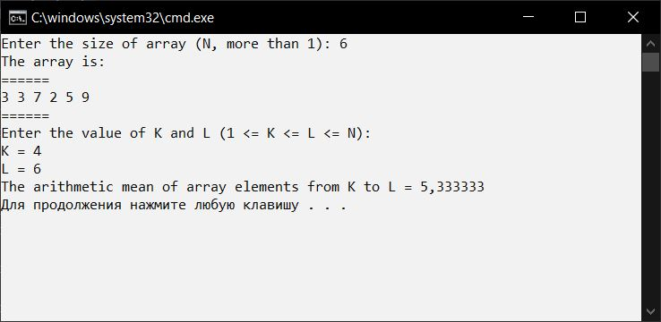

Рисунок 2 — Задание №2

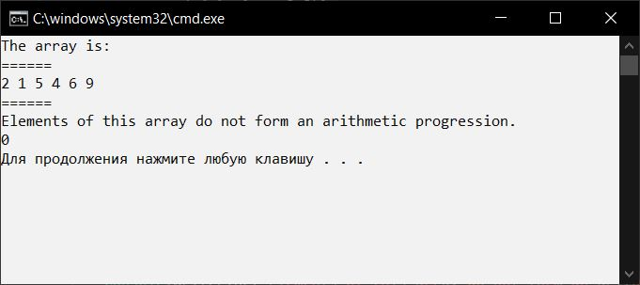

Рисунок 3 — Задание №3

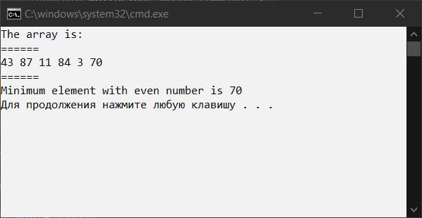

Рисунок 4 — Задание №4

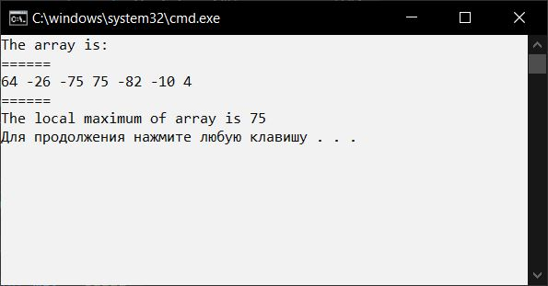

Рисунок 5 — Задание №5

